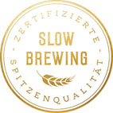
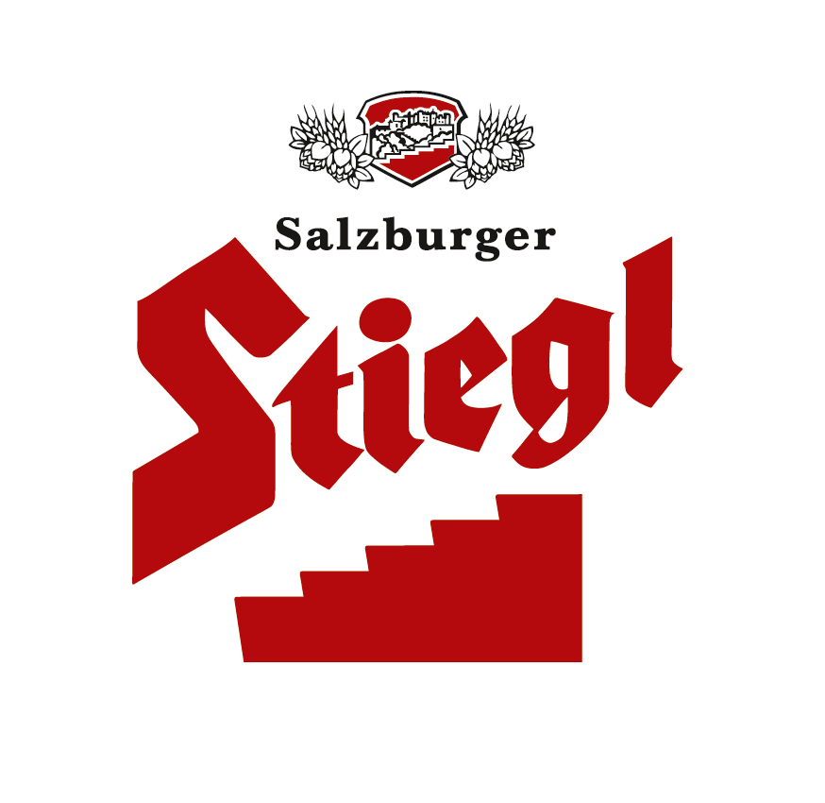
Presseinformation!

➲ Klassiker unter den Stiegl-Hausbieren: „Zölibat“
Ü Bier trinken und Gutes tun: 1 Flasche „Zölibat“ = 1 Suppe für Bedürftige
➲ Starkbier „Triple“ aus 100 Prozent biologischen Zutaten
➲ Saisonaler Biergenuss: Erhältlich im März und April

Bier genießen & Gutes tun:
Stiegl-Hausbier „Zölibat“

Legitimiert durch die päpstliche Regel „Flüssiges bricht das Fasten nicht“ war schon im Mittelalter das Brauen nahrhafter Starkbiere für die Fastenzeit erlaubt – bis zu fünf Krüge am Tag durfte man davon genießen. Bier wurde damals in Klöstern sowohl für den Eigenbedarf als auch für die Armen gebraut, denn die Wohltätigkeit zählte neben manchem Verzicht zu den Kernaufgaben der Fastenzeit. Und alle, die jetzt das neue Stiegl-Hausbier „Zölibat“ trinken, können durch den Biergenuss zugleich der guten Sache dienen.
Nach bewährter Tradition präsentiert Stiegl ab Anfang März seine beliebte Bierspezialität „Zölibat“ für den Biergenuss, den man sich auch in der Fastenzeit gönnen „darf“. Das Starkbier ist ein stiltypisches Triple, das der Tradition der Abteibiere entstammt, und mittlerweile ein Klassiker in der Serie der saisonalen Bierspezialitäten aus der Stiegl-Hausbrauerei. Heuer kann man durch den Genuss des neuen Hausbiers zugleich die gute Sache unterstützen. „Auf unser ‚Zölibat’ sollte man heuer auf keinen Fall verzichten, denn es bietet einerseits eine Fülle an Geschmackseindrücken und zusätzlich kann man beim Genießen auch etwas Gutes tun“, erklärt Stiegl-Kreativbraumeister Markus Trinker.
1 Stiegl-Hausbier „Zölibat“ = 1 warme Suppe
Während der Fastenzeit war Bier in früheren Zeiten ein wichtiger Teil der Ernährung – innerhalb und außerhalb der Klostermauern. Die Versorgung der Armen mit „Gebrautem“ durch die Klöster hatte lange Tradition. Und während früher galt „Fasten und Gutes tun“ sagt man bei Stiegl heuer „Bier trinken und eine Suppe schenken“. Denn mit dem Kauf jeder Flasche Stiegl-Hausbier „Zölibat“ unterstützt man eine gemeinsame Aktion von Stiegl und dem Orden der Barmherzigen Schwestern in Linz. Dabei spendet die Salzburger Privatbrauerei für jede Flasche „Zölibat“ eine warme Suppe, die im Vinzenzstüberl der Barmherzigen Schwestern an bedürftige, oftmals obdachlose Menschen ausgegeben wird. Ein Neckhanger an der Flasche informiert über die Aktion und bietet mittels eines QR-Codes zusätzlich die Möglichkeit, „gemeinsam mit dem Braumeister“ das Bier zu verkosten.
Das „Zölibat“ präsentiert sich in leuchtendem Bernstein mit einer üppigen Schaumkrone und besticht durch seine fein ausbalancierte Duftkombination aus Frucht- und Gewürznoten. „Die angenehme Spritzigkeit der obergärigen Bierspezialität intensiviert die komplexen Geschmackseindrücke und frischt zugleich den wuchtigen Körper auf. Im Abgang entgleiten die vielschichtigen Aromen dieses Triples ganz sanft und ohne Eile“, beschreibt Markus Trinker seine Bierkreation. Als Speisenbegleiter passt das „Zölibat“ zu würzigen Gerichten wie gebratene Ente, Steaks oder Lammkronen sowie zu kräftigen Käsesorten. Und auch Mehlspeisen-Fans sei das Starkbier ans Herz gelegt, denn es harmoniert perfekt mit Kaiserschmarren oder „Cheesecake“, der von der New York Times heuer zum Geschmack des Jahres gekürt wurde.

___________________________

Biergattung: Kreativbier, Starkbier, Triple
Alkoholgehalt: 8,2 % Vol.
Stammwürze: 18°
Zutaten: Wasser, BIO-Gerstenmalz, BIO-Karamellsirup, BIO-Hopfen, Hefe
(alle Zutaten aus kontrolliert biologischem Anbau)
Bierpflege: Das „Zölibat“ wird aus dem Stiegl-Hausbierglas getrunken. Die ideale Trinktemperatur liegt bei 8˚ bis 10˚ C.

Im Handel und in der Gastronomie erhältlich
Von März bis April ist das Stiegl-Hausbier „Zölibat“ im Stiegl-Getränkeshop Salzburg und online auf www.stiegl-shop.at sowie bei ausgewählten Partnern des Lebensmittelhandels sowie der Gastronomie in der 0,75-Liter-Einwegflasche erhältlich. In der heimischen Gastronomie kann man die Stiegl-Hausbiere hoffentlich bald auch frisch gezapft vom Fass genießen.

2021-02-25

________________________

Bildtexte:

Pressebild 1: Ein Bier für die gute Sache, denn für jedes verkaufte Stiegl-Hausbier „Zölibat“ spendet Stiegl eine Suppe für bedürftige Menschen im Vinzenzstüberl der Barmherzigen Schwestern in Linz. Im Bild (v. li.): Mag. Johannes Hessler (Vorstand Wertemanagement/ Ordensklinikum der BHS Linz) und Stiegl-Kreativbraumeister Markus Trinker.

Pressebild 2: Das saisonale Stiegl-Hausbier „Zölibat“ ist von März bis April 2021 erhältlich.

Bildnachweis: Neumayr/Leo / Abdruck honorarfrei!

Rückfragen richten Sie bitte an:

Stiegl-Pressestelle, Mag. Angelika Spechtler

Picker PR – talk about taste, Tel. 0662-841187-0, E-Mail office@picker-pr.at, www.picker-pr.at

